К 110-ЛЕТИЮ РОЖДЕНИЯ АКАДЕМИКА Е.К. ЗАВОЙСКОГО
Ю.Г. Калинин
НИЦ «Курчатовский институт», Россия, Москва, Kalinin_YG@nrcki.ru
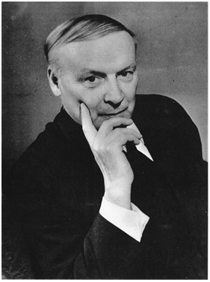
28 сентября 2017 года исполнилось 110 лет со дня рождения выдающегося физика академика АН СССР, Героя Социалистического Труда, лауреата Ленинской и Государственной премий Евгения Константиновича Завойского.
Окончив в 1930г. физико-математический факультет Казанского государственного университета, он до 1947г. работал на кафедре экспериментальной физики; защитил кандидатскую (1933г.) и докторскую (1945г.) диссертации. Его работы 1941-1944г, несмотря на тяжелейшие условия военного времени, привели к открытию нового физического явления – электронного парамагнитного резонанса (ЭПР), породившего важнейшее направление физики – радиоспектроскопию. За открытие и изучение ЭПР в 1957г. Е.К. Завойский был удостоен Ленинской премии.
Но не только этим открытием Евгений Константинович обогатил российскую и мировую науку. В 1947-1974 гг Е.К. Завойский. работал в ЛИПАНЕ – ИАЭ им. Курчатова, из них в 1947-1951гг в его филиале КБ-11 (г.Саров). где принимал участие в создании атомного оружия. За эти работы в 1949г. ему была присуждена Государственная премия, и он был награжден орденом Ленина. В дальнейшем Евгений Константинович выдвинул ряд оригинальных идей, реализация которых в руководимом им коллективе принесла ряд выдающихся результатов, в частности:
1. Была предложена и реализована идея создания источников поляризованных протонов, основанная на использовании эффекта пространственного разделения пучка атомов водорода в слабом неоднородном магнитном поле.
2. Была сформулирована и реализована новая методика электронно-оптической хронографии, позволяющая регистрировать световые импульсы со сверхвысоким (менее 10-12с) временным разрешением. В частности, на её основе были разработаны и внедрены новые электронно-оптические методы диагностики импульсной плазмы.
3. Открыто и исследовано новое физическое явление – аномальное сопротивление и турбулентный нагрев плазмы электрическим током, обусловленные взаимодействием частиц с плазменными колебаниями, возбуждаемыми током.
4. Была предложена идея поджига термоядерной мишени при воздействии на неё мощных импульсных релятивистских электронных пучков и рассмотрено несколько схем её реализации. Исследования в этой области значительно обогатили понимание путей осуществления инерционного УТС.
В историю Е.К. Завойский навсегда вошел как физик-экспериментатор высочайшего уровня, а в память знавших его людей ещё и как интеллигентный, доброжелательный, деликатный, но вместе с тем и принципиальный человек.

